福建省中职公共基础数学命题趋势分析与模拟卷生成报告
2026年起单张综合卷分析；模拟卷按15选+5填+4解生成

一、先看结论
本项目已按新的研究口径重建：2026年起公共基础数学按单张综合卷分析；模拟卷按用户最新指定题型结构生成。
本轮自动解析出可用真题数学题 47 道；可用厦门公共基础模拟卷数学题 48 道；需人工复核记录 31 条。
从现有数据看，优先关注的知识点是：函数、直线与圆、三角函数、集合与逻辑、数列、不等式、立体几何。
考纲与真题知识点重合度为：0.8333。厦门卷与真题正相关性为：0.7749。
逐题详细知识点层面已新增OLS回归权重分析，模型R2为：0.22148。高权重详细考点包括：一元一次不等式、集合表示与元素关系、立体几何视图与位置、充分必要条件、圆的标准方程、等差数列、抽样与频率分布、函数求值。

二、数据来源是否可靠
真题与考纲来自用户提供的本地原始文件。厦门市公共基础模拟卷由爬虫尝试联网检索；若当前环境无法访问外网，来源表会保留检索种子和失败日志。
这份报告不会把没有下载到、没有解析出的厦门卷当作已验证样本。缺数据的地方会明确写成缺失，便于后续补材料后重跑。
来源索引
year | title | source_url | source_platform | file_type | file_path | is_downloaded | material_type | region | relevance_score | evidence_level | notes
2024 | 福建省教育厅关于公布福建省中等职业学校学业水平考试《公共基础知识》考试大纲的通知 | https://jyt.fj.gov.cn/xxgk/zywj/202401/t20240118_6382673.htm | 福建省教育厅 | html/pdf | None | False | 考纲 | 福建 | 0.9 | A-政府官网 | 2025年起执行的公共基础知识考试大纲，含数学命题范围，已由用户本地PDF提供。
2025 | 福建省中等职业学校学业水平考试《中职数学》科目考试说明 | local:user_uploaded_docx | 用户上传材料 | docx | data/raw/syllabus/2025/福建省中等职业学校学业水平考试《中职数学》科目考试说明.docx | True | 考试说明 | 福建 | 0.92 | A-本地原始材料 | 用于提取数学部分知识点与能力要求。
2025 | 2025年福建省中等职业学校学业水平考试真题 数学卷 | local:user_uploaded_pdf | 用户上传材料 | pdf | data/raw/real_papers/2025/2025年福建省中等职业学校学业水平考试真题 数学卷20250614.pdf | True | 真题数学部分 | 福建 | 0.95 | A-本地原始材料 | 本地真题作为公共基础数学部分历史样本使用。
2023 | 2023年福建省中职学业水平考试数学真题 | local:user_uploaded_pdf | 用户上传材料 | pdf | data/raw/real_papers/2023/2023年福建省中职学业水平考试 数学真题.pdf | True | 真题数学部分 | 福建 | 0.95 | A-本地原始材料 | 本地真题作为公共基础数学部分历史样本使用。
2023 | 2023年厦门市中职学考公共基础合格性考试（试卷） | local:user_uploaded_pdf | 用户上传材料 | pdf | data/raw/crawled_xiamen_public_basic/2023/2023年厦门市中职学考公共基础合格性考试（试卷）.pdf | True | 厦门公共基础综合卷I模拟/考试卷 | 厦门 | 0.98 | A-用户提供本地原始材料 | 公共基础合格性综合卷，含数学60分部分。
2024 | 2024年厦门市中等职业学校学生学业水平考试公共基础课综合卷I | local:user_uploaded_pdf | 用户上传材料 | pdf | data/raw/crawled_xiamen_public_basic/2024/2024 年厦门市中等职业学校学生学业水平考试公共基础课综合卷I.pdf | True | 厦门公共基础综合卷I模拟/考试卷 | 厦门 | 0.98 | A-用户提供本地原始材料 | 公共基础合格性综合卷，含数学60分部分。
2024 | 2024公共基础课综合卷II | local:user_uploaded_pdf | 用户上传材料 | pdf | data/raw/crawled_xiamen_public_basic/2024/2024公共基础课综合卷II.pdf | True | 厦门公共基础综合卷II模拟/考试卷 | 厦门 | 0.96 | A-用户提供本地原始材料 | 公共基础等级性综合卷，含数学30分部分。
2026 | 2026年福建厦门市中等职业学校学业水平模拟测试数学试卷 | local:user_uploaded_docx | 用户上传材料 | docx | data/raw/crawled_xiamen_public_basic/2026/【试卷】2026年福建厦门市中等职业学校学业水平模拟测试数学试卷.docx | True | 厦门数学模拟测试卷 | 厦门 | 0.99 | A-用户提供本地原始材料 | 2026年厦门数学模拟测试卷，当前原卷满分100分；本轮生成卷按用户最新指定的15选、5填、4解结构执行。
文件解析状态
file_path | source_type | region | year | chars_extracted | math_chars | question_rows | confidence | ocr_failed | status | notes
crawled_xiamen_public_basic/2023/2023年厦门市中职学考公共基础合格性考试（试卷）.pdf | xiamen_public_basic_mock | 厦门 | 2023 | 9659 | 1005 | 11 | 0.83 | False | ok | standalone_math_subject_heading_found
crawled_xiamen_public_basic/2024/2024 年厦门市中等职业学校学生学业水平考试公共基础课综合卷I.pdf | xiamen_public_basic_mock | 厦门 | 2024 | 11237 | 1289 | 11 | 0.87 | False | ok | standalone_math_subject_heading_found
crawled_xiamen_public_basic/2024/2024公共基础课综合卷II.pdf | xiamen_public_basic_mock | 厦门 | 2024 | 5710 | 915 | 6 | 0.89 | False | ok | standalone_math_subject_heading_found
crawled_xiamen_public_basic/2026/【试卷】2026年福建厦门市中等职业学校学业水平模拟测试数学试卷.docx | xiamen_public_basic_mock | 厦门 | 2026 | 1576 | 1549 | 24 | 0.9 | False | ok | math_heading_found
real_papers/2022/2022年福建省中职学业水平考试 数学真题.docx | real_paper_math_part | 福建 | 2022 | 1235 | 1235 | 17 | 0.95 | False | ok | source_is_math_or_syllabus
real_papers/2023/2023年福建省中职学业水平考试 数学真题.pdf | real_paper_math_part | 福建 | 2023 | 1538 | 1538 | 17 | 0.95 | False | ok | source_is_math_or_syllabus
real_papers/2024/2024年福建省中职学业水平考试 数学真题.pdf | real_paper_math_part | 福建 | 2024 | 0 | 0 | 0 | 0 | True | ocr_or_text_extraction_failed | no_text; OCR引擎不可用或文本层为空，需人工OCR。
real_papers/2025/2025年福建省中等职业学校学业水平考试真题 数学卷20250614.pdf | real_paper_math_part | 福建 | 2025 | 1933 | 1933 | 17 | 0.95 | False | ok | source_is_math_or_syllabus
syllabus/2024/11 闽教考〔2024〕1号福建省教育厅关于公布福建省中等职业学校学业水平考试《公共基础知识》考试大纲的通知.pdf | syllabus_math_part | 福建 | 2024 | 17739 | 17739 | 11 | 0.95 | False | ok | source_is_math_or_syllabus
syllabus/2025/福建省中等职业学校学业水平考试《中职数学》科目考试说明.docx | syllabus_math_part | 福建 | 2025 | 3735 | 3735 | 11 | 0.95 | False | ok | source_is_math_or_syllabus

三、真题、考纲、厦门卷怎么对照
知识点热力图看的是“有没有覆盖”：同一列越多行亮起来，说明真题、考纲、厦门卷越一致。
题型与难度关系图看的是“题量和难度是否一起变化”：点越靠右说明题量多，越靠上说明平均难度高。
分值堆叠图看的是“分数花在哪里”：它能帮助判断模拟卷的分值结构是否接近真题。
核心量化指标
metric | value | status | explanation
考纲 vs 真题知识点重合度 | 0.8333 | 可计算 | 真题已识别知识点与考纲知识点的Jaccard重合度。
厦门卷 vs 真题知识点重合度 | 1 | 可计算 | 厦门模拟卷知识点与真题知识点重合度。
厦门卷 vs 考纲知识点重合度 | 0.8333 | 可计算 | 厦门模拟卷知识点与考纲知识点重合度。
题型匹配度 | 0.9818 | 可计算 | 基于题型占比的一致性。
难度匹配度 | 0.9473 | 可计算 | 基于基础/中等/较难占比的一致性。
分值占比匹配度 | 0.7169 | 可计算 | 基于各题型总分占比的一致性。
高频考点覆盖率 | 1 | 可计算 | 厦门卷覆盖真题前6个高频知识点的比例。
厦门卷与真题正相关性 | 0.7749 | 可计算 | 知识点频次向量的Pearson相关系数。
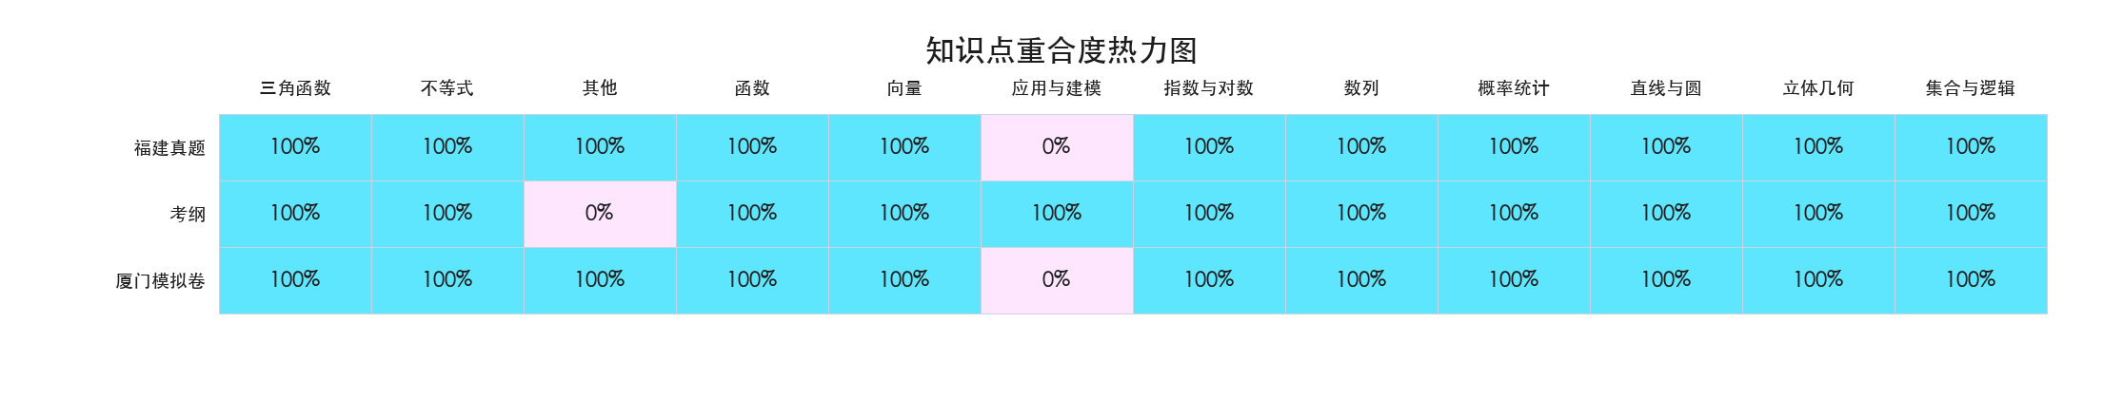
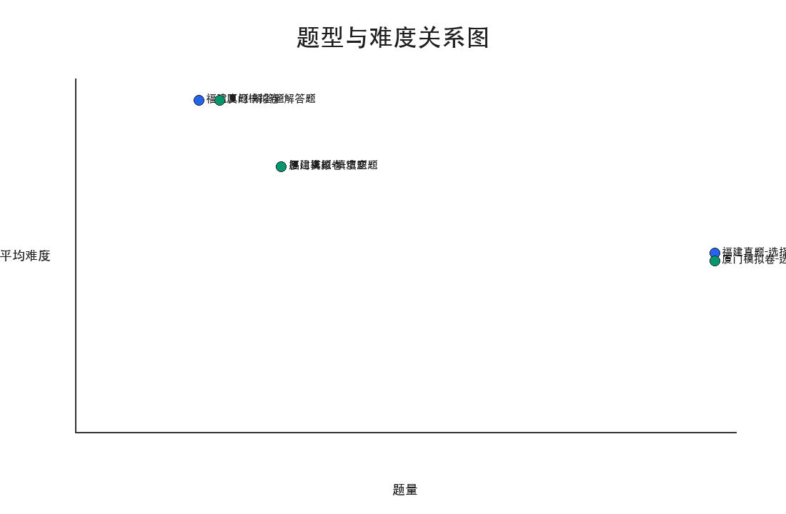
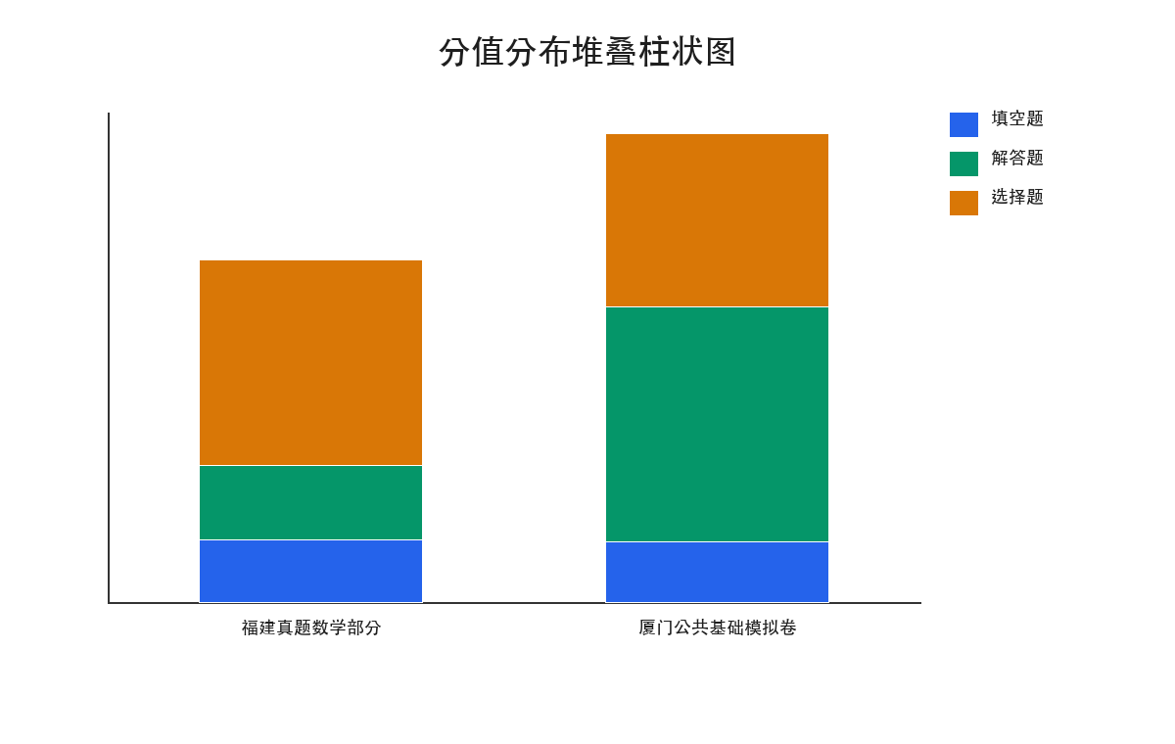
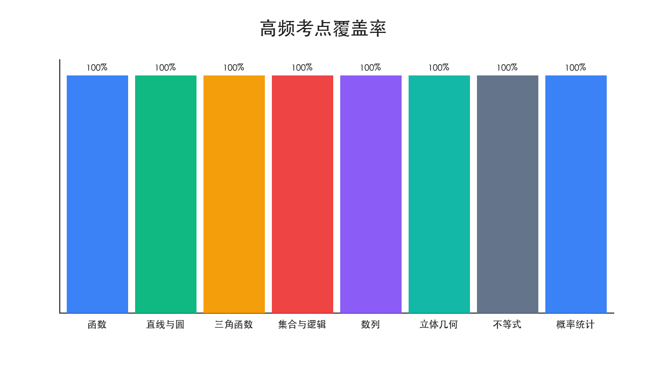

四、逐题详细知识点与OLS权重
这一部分直接回答“真题每道题的详细知识点，与当年厦门模拟题详细知识点是否接近”。系统先按年份把真题题目逐题拆成详细知识点，再与同年厦门卷做精确重合、宽知识点重合、题型相近和难度相近分析。
随后用OLS回归把厦门同年详细知识点占比、考纲覆盖和厦门卷平均难度转化为命题权重。权重越高，模拟卷越应该安排对应考点；但最终仍受题型结构约束。
同年详细知识点相关性
year | real_question_count | xiamen_question_count | detail_pearson_correlation | detail_jaccard_overlap | exact_overlap_count | plain_meaning
2023 | 16 | 11 | -0.110465 | 0.4 | 6 | 越接近1，说明当年厦门卷详细考点分布越接近当年福建真题。
OLS回归系数
term | coefficient | plain_meaning
截距 | 0.030571 | 没有厦门卷信号时的基础权重。
厦门同年详细知识点占比 | 0.276495 | 厦门卷某知识点占比越高，真题中对应占比的变化方向。
考纲覆盖 | 0.030571 | 该知识点被考纲覆盖时对真题占比的加权影响。
厦门卷平均难度 | -0.069293 | 厦门卷中该知识点平均难度越高，对真题占比的加权影响。
R2 | 0.22148 | 模型对同年真题详细知识点占比的解释程度。
OLS加权后的前列详细考点
detailed_knowledge_point | historical_real_share | xiamen_reference_share | syllabus_present | ols_predicted_real_share | normalized_weight | recommended_questions_in_24
一元一次不等式 | 0.06383 | 0.095238 | True | 0.070151 | 0.061488 | 1.48
集合表示与元素关系 | 0.085106 | 0.047619 | True | 0.074308 | 0.061329 | 1.47
立体几何视图与位置 | 0.021277 | 0.095238 | True | 0.070151 | 0.053614 | 1.29
充分必要条件 | 0.042553 | 0.047619 | True | 0.074308 | 0.053455 | 1.28
圆的标准方程 | 0.106383 | 0.095238 | True | 0.035504 | 0.051044 | 1.23
等差数列 | 0.021277 | 0.047619 | True | 0.074308 | 0.049517 | 1.19
抽样与频率分布 | 0 | 0.047619 | True | 0.074308 | 0.04558 | 1.09
函数求值 | 0.085106 | 0.047619 | True | 0.039661 | 0.043011 | 1.03
三角函数符号与终边 | 0.148936 | 0 | True | 0.026495 | 0.041567 | 1
函数定义域 | 0 | 0.095238 | True | 0.035504 | 0.031359 | 0.75
函数奇偶性 | 0.021277 | 0.047619 | True | 0.039661 | 0.0312 | 0.75
指数式与对数式互化 | 0.021277 | 0.047619 | True | 0.039661 | 0.0312 | 0.75
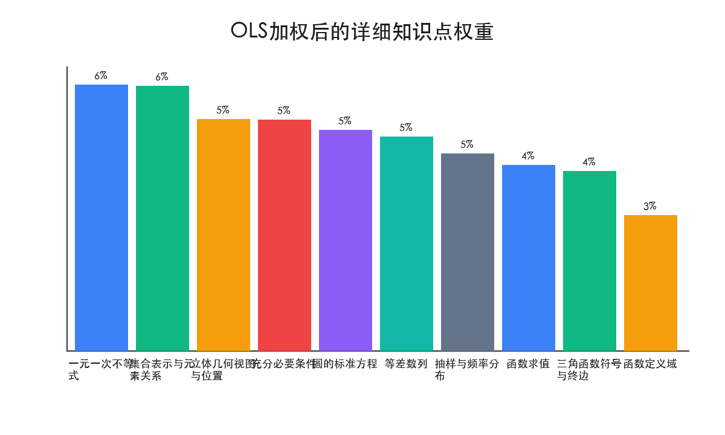

五、趋势图怎么读
历年真题考点分布趋势图用来观察哪些知识点反复出现。考纲变更趋势图用来观察命题边界。综合趋势关联图把考纲、真题、厦门样本放在一起，方便看三者是否同向变化。
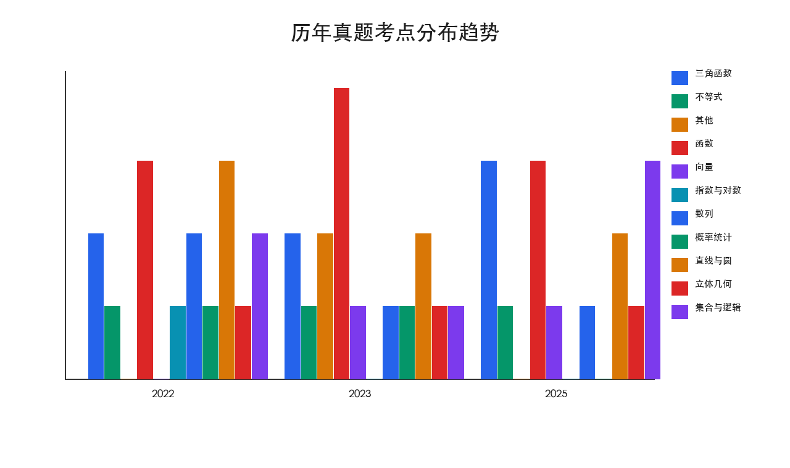
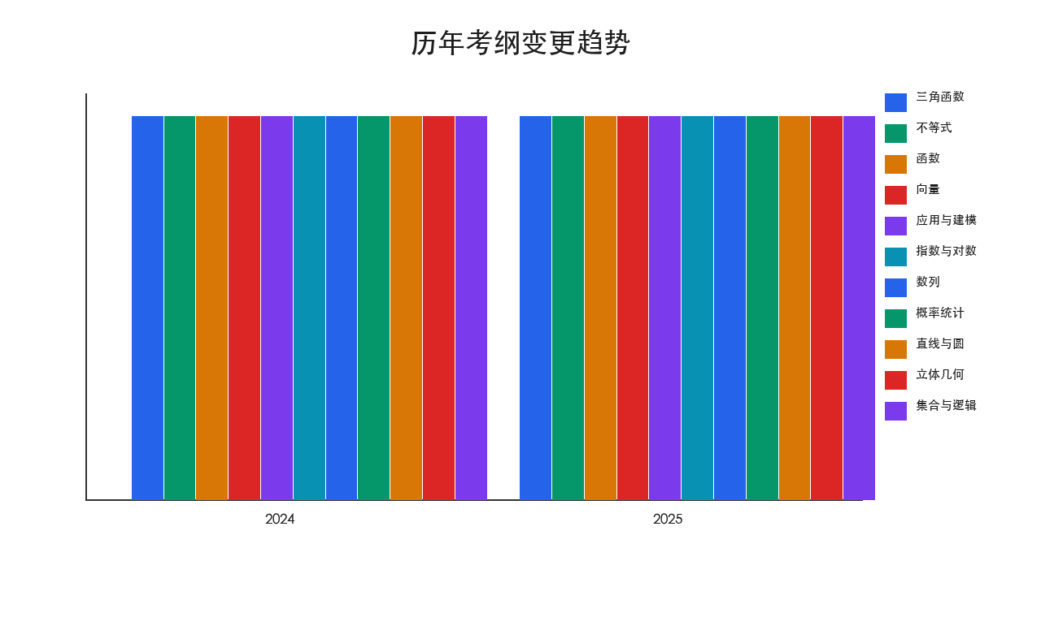
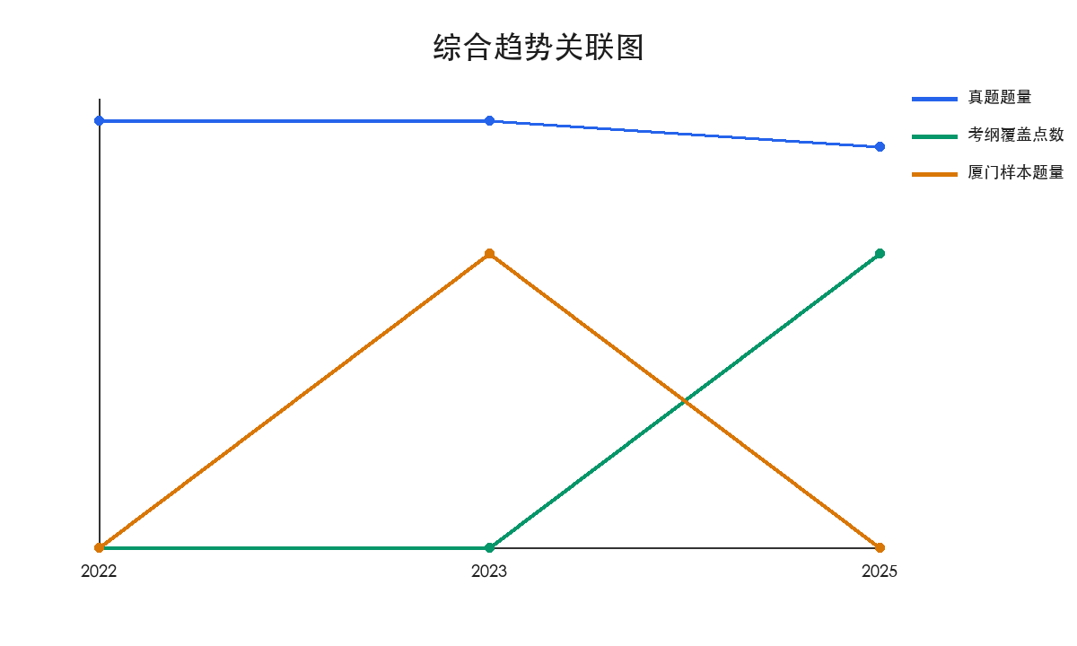
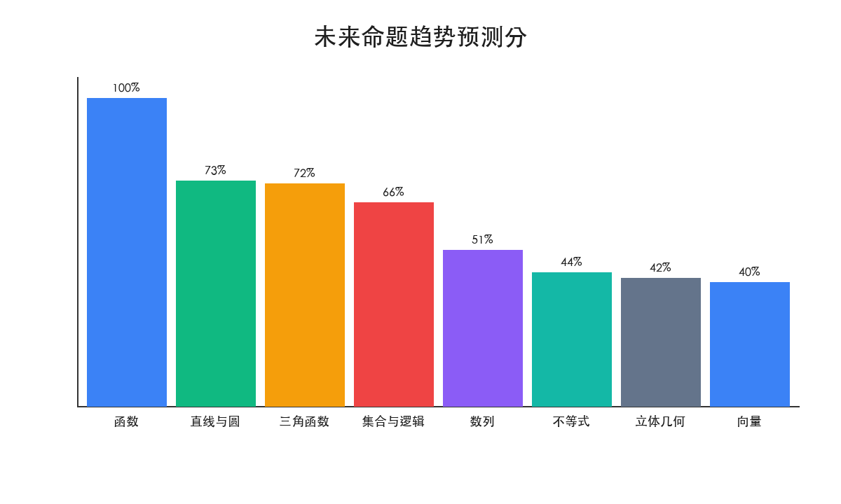

六、2026模拟卷设计
已重新生成一套原创公共基础数学模拟卷，严格采用用户最新指定结构：15道选择题，每题3分；5道填空题，每题3分；4道解答题，每题10分。该结构分值合计为100分。
题目安排以OLS权重为主线，同时兼顾真题高频、考纲覆盖、厦门模拟卷信号和中职数学基础性。解答题重点放在集合运算、分段函数、直线与圆、应用建模。
模拟卷命题依据
question_id | question_type | score | knowledge_point | detailed_knowledge_point | difficulty | ols_normalized_weight | ols_recommended_questions_in_24 | prediction_score | recommended_coverage | design_basis
1 | 选择题 | 3 | 集合与逻辑 | 集合交并补运算 | 基础 | None | None | 0.662 | 重点覆盖 | 按真题逐题详细知识点与同年厦门卷重合/相关分析建立OLS权重；再结合考纲覆盖、历史真题频次和2026厦门模拟卷信号配置题目。题面为原创，题型结构严格按15选、5填、4解生成。
2 | 选择题 | 3 | 集合与逻辑 | 区间与描述法 | 基础 | 0.024693 | 0.59 | 0.662 | 重点覆盖 | 按真题逐题详细知识点与同年厦门卷重合/相关分析建立OLS权重；再结合考纲覆盖、历史真题频次和2026厦门模拟卷信号配置题目。题面为原创，题型结构严格按15选、5填、4解生成。
3 | 选择题 | 3 | 不等式 | 一元二次不等式 | 中等 | 0.017945 | 0.43 | 0.436 | 适度覆盖 | 按真题逐题详细知识点与同年厦门卷重合/相关分析建立OLS权重；再结合考纲覆盖、历史真题频次和2026厦门模拟卷信号配置题目。题面为原创，题型结构严格按15选、5填、4解生成。
4 | 选择题 | 3 | 函数 | 函数定义域 | 中等 | 0.031359 | 0.75 | 1 | 重点覆盖 | 按真题逐题详细知识点与同年厦门卷重合/相关分析建立OLS权重；再结合考纲覆盖、历史真题频次和2026厦门模拟卷信号配置题目。题面为原创，题型结构严格按15选、5填、4解生成。
5 | 选择题 | 3 | 函数 | 函数求值 | 基础 | 0.043011 | 1.03 | 1 | 重点覆盖 | 按真题逐题详细知识点与同年厦门卷重合/相关分析建立OLS权重；再结合考纲覆盖、历史真题频次和2026厦门模拟卷信号配置题目。题面为原创，题型结构严格按15选、5填、4解生成。
6 | 选择题 | 3 | 指数与对数 | 指数式与对数式互化 | 中等 | 0.0312 | 0.75 | 0.262 | 基础覆盖 | 按真题逐题详细知识点与同年厦门卷重合/相关分析建立OLS权重；再结合考纲覆盖、历史真题频次和2026厦门模拟卷信号配置题目。题面为原创，题型结构严格按15选、5填、4解生成。
7 | 选择题 | 3 | 三角函数 | 特殊角三角函数 | 基础 | None | None | 0.724 | 重点覆盖 | 按真题逐题详细知识点与同年厦门卷重合/相关分析建立OLS权重；再结合考纲覆盖、历史真题频次和2026厦门模拟卷信号配置题目。题面为原创，题型结构严格按15选、5填、4解生成。
8 | 选择题 | 3 | 数列 | 等差数列 | 基础 | 0.049517 | 1.19 | 0.508 | 适度覆盖 | 按真题逐题详细知识点与同年厦门卷重合/相关分析建立OLS权重；再结合考纲覆盖、历史真题频次和2026厦门模拟卷信号配置题目。题面为原创，题型结构严格按15选、5填、4解生成。
9 | 选择题 | 3 | 概率统计 | 抽样与频率分布 | 基础 | 0.04558 | 1.09 | 0.344 | 适度覆盖 | 按真题逐题详细知识点与同年厦门卷重合/相关分析建立OLS权重；再结合考纲覆盖、历史真题频次和2026厦门模拟卷信号配置题目。题面为原创，题型结构严格按15选、5填、4解生成。
10 | 选择题 | 3 | 立体几何 | 立体几何视图与位置 | 中等 | 0.053614 | 1.29 | 0.416 | 适度覆盖 | 按真题逐题详细知识点与同年厦门卷重合/相关分析建立OLS权重；再结合考纲覆盖、历史真题频次和2026厦门模拟卷信号配置题目。题面为原创，题型结构严格按15选、5填、4解生成。
11 | 选择题 | 3 | 集合与逻辑 | 充分必要条件 | 中等 | 0.053455 | 1.28 | 0.662 | 重点覆盖 | 按真题逐题详细知识点与同年厦门卷重合/相关分析建立OLS权重；再结合考纲覆盖、历史真题频次和2026厦门模拟卷信号配置题目。题面为原创，题型结构严格按15选、5填、4解生成。
12 | 选择题 | 3 | 直线与圆 | 直线斜率 | 基础 | 0.027263 | 0.65 | 0.734 | 重点覆盖 | 按真题逐题详细知识点与同年厦门卷重合/相关分析建立OLS权重；再结合考纲覆盖、历史真题频次和2026厦门模拟卷信号配置题目。题面为原创，题型结构严格按15选、5填、4解生成。
13 | 选择题 | 3 | 向量 | 向量坐标运算 | 中等 | 0.027263 | 0.65 | 0.404 | 适度覆盖 | 按真题逐题详细知识点与同年厦门卷重合/相关分析建立OLS权重；再结合考纲覆盖、历史真题频次和2026厦门模拟卷信号配置题目。题面为原创，题型结构严格按15选、5填、4解生成。
14 | 选择题 | 3 | 直线与圆 | 圆的标准方程 | 中等 | 0.051044 | 1.23 | 0.734 | 重点覆盖 | 按真题逐题详细知识点与同年厦门卷重合/相关分析建立OLS权重；再结合考纲覆盖、历史真题频次和2026厦门模拟卷信号配置题目。题面为原创，题型结构严格按15选、5填、4解生成。
15 | 选择题 | 3 | 概率统计 | 计数原理 | 基础 | 0.017945 | 0.43 | 0.344 | 适度覆盖 | 按真题逐题详细知识点与同年厦门卷重合/相关分析建立OLS权重；再结合考纲覆盖、历史真题频次和2026厦门模拟卷信号配置题目。题面为原创，题型结构严格按15选、5填、4解生成。
16 | 填空题 | 3 | 不等式 | 一元一次不等式 | 基础 | 0.061488 | 1.48 | 0.436 | 适度覆盖 | 按真题逐题详细知识点与同年厦门卷重合/相关分析建立OLS权重；再结合考纲覆盖、历史真题频次和2026厦门模拟卷信号配置题目。题面为原创，题型结构严格按15选、5填、4解生成。
17 | 填空题 | 3 | 函数 | 函数奇偶性 | 中等 | 0.0312 | 0.75 | 1 | 重点覆盖 | 按真题逐题详细知识点与同年厦门卷重合/相关分析建立OLS权重；再结合考纲覆盖、历史真题频次和2026厦门模拟卷信号配置题目。题面为原创，题型结构严格按15选、5填、4解生成。
18 | 填空题 | 3 | 数列 | 等比数列 | 中等 | 0.025819 | 0.62 | 0.508 | 适度覆盖 | 按真题逐题详细知识点与同年厦门卷重合/相关分析建立OLS权重；再结合考纲覆盖、历史真题频次和2026厦门模拟卷信号配置题目。题面为原创，题型结构严格按15选、5填、4解生成。
19 | 填空题 | 3 | 概率统计 | 概率基础 | 基础 | 0.017945 | 0.43 | 0.344 | 适度覆盖 | 按真题逐题详细知识点与同年厦门卷重合/相关分析建立OLS权重；再结合考纲覆盖、历史真题频次和2026厦门模拟卷信号配置题目。题面为原创，题型结构严格按15选、5填、4解生成。
20 | 填空题 | 3 | 直线与圆 | 直线与圆综合 | 中等 | 0.012882 | 0.31 | 0.734 | 重点覆盖 | 按真题逐题详细知识点与同年厦门卷重合/相关分析建立OLS权重；再结合考纲覆盖、历史真题频次和2026厦门模拟卷信号配置题目。题面为原创，题型结构严格按15选、5填、4解生成。
21 | 解答题 | 10 | 集合与逻辑 | 集合交并补运算 | 中等 | None | None | 0.662 | 重点覆盖 | 按真题逐题详细知识点与同年厦门卷重合/相关分析建立OLS权重；再结合考纲覆盖、历史真题频次和2026厦门模拟卷信号配置题目。题面为原创，题型结构严格按15选、5填、4解生成。
22 | 解答题 | 10 | 函数 | 分段函数 | 较难 | 0.017945 | 0.43 | 1 | 重点覆盖 | 按真题逐题详细知识点与同年厦门卷重合/相关分析建立OLS权重；再结合考纲覆盖、历史真题频次和2026厦门模拟卷信号配置题目。题面为原创，题型结构严格按15选、5填、4解生成。
23 | 解答题 | 10 | 直线与圆 | 直线与圆综合 | 较难 | 0.012882 | 0.31 | 0.734 | 重点覆盖 | 按真题逐题详细知识点与同年厦门卷重合/相关分析建立OLS权重；再结合考纲覆盖、历史真题频次和2026厦门模拟卷信号配置题目。题面为原创，题型结构严格按15选、5填、4解生成。
24 | 解答题 | 10 | 应用与建模 | 应用函数建模 | 较难 | None | None | 0.2 | 基础覆盖 | 按真题逐题详细知识点与同年厦门卷重合/相关分析建立OLS权重；再结合考纲覆盖、历史真题频次和2026厦门模拟卷信号配置题目。题面为原创，题型结构严格按15选、5填、4解生成。

七、后续怎么补强
如果拿到厦门市2022-2025公共基础综合卷或模拟卷，请放入 data/raw/crawled_xiamen_public_basic/年份/，再运行 run_all.py。
如果材料是扫描版PDF或图片，需要安装OCR工具，或先转成可复制文字。系统会把OCR失败文件写入人工复核表。

